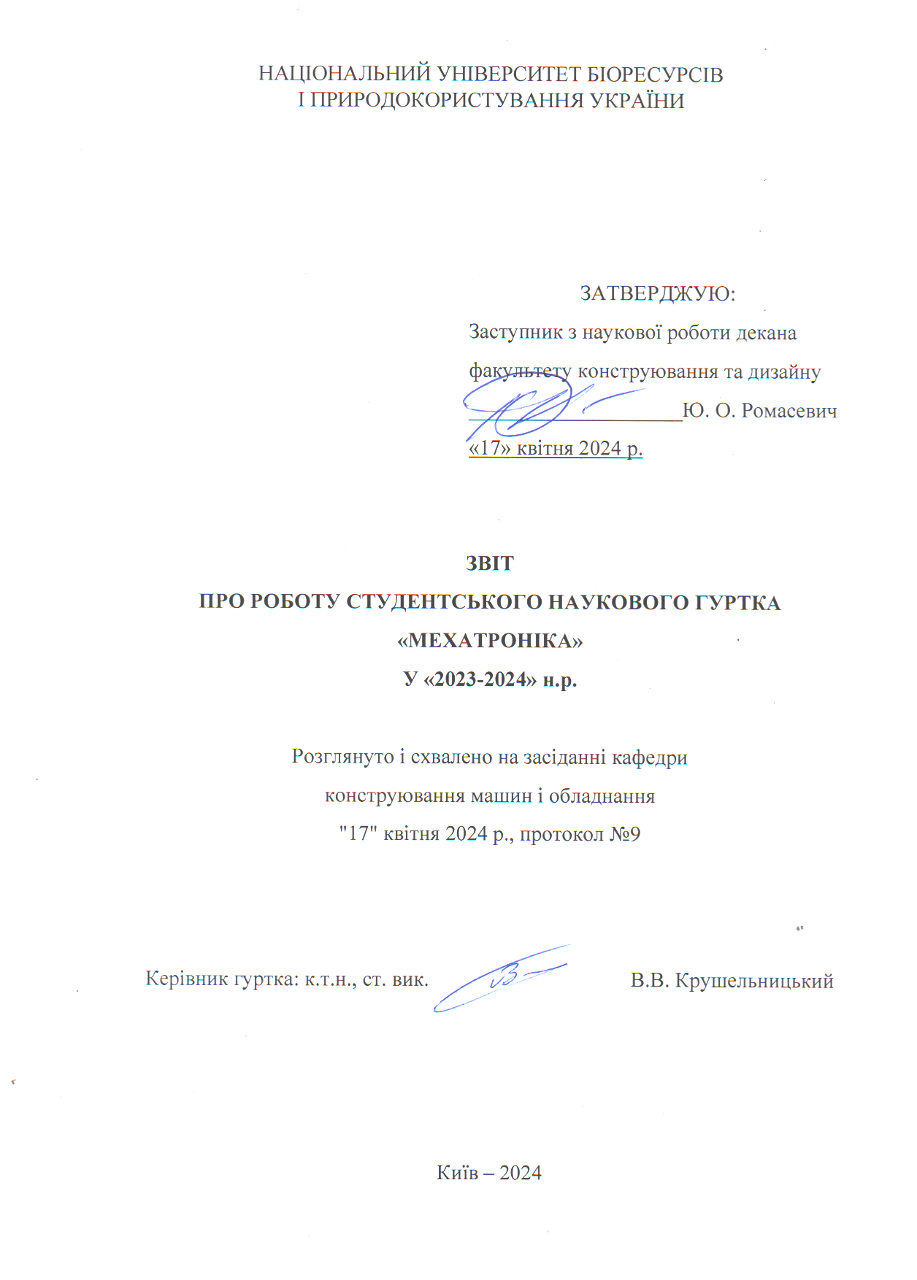

**Гурток «Мехатроніка»**

Список діючих членів гуртка (2023-2024 н. р.) :

1. Агєєв Микита ГМаш – 2002
2. Гребінник Сергій АІ – 2303
3. Данілов Андрій ГМаш – 2102
4. Данилюк Олександр АІ – 2303
5. Загородний Назар АІ – 2303
6. Зализа Дмитро МОБ - 2
7. Бачинський Ярослав ГМаш – 2101
8. Іглінський Олександр ГМаш – 2203
9. Когденко Андрій ГМаш – 2202
10. Лінник Вадим ГМаш – 2102 – староста
11. Львов Ярослав АІ-2303
12. Парубець Владислав ГМаш – 2002
13. Перець Євген ГМаш – 2102
14. Пріма Олександр ГМаш – 2202
15. Сачик Денис ГМаш – 2202
16. Симоненко Роман АІ – 2303
17. Яремчук Дарина ГМаш – 2002

Керівники гуртка: ст. вик. каф. конструювання машин і обладнання   
В. В. Крушельницький.

Звітний період – 2023-2024 навчальний рік.

Наукова спрямованість гуртка – розробка та дослідження роботи мехатронних систем керування.

Кількість студентів, залучених до роботи гуртка (не членів гуртка) – 4.

Результативні показники роботи гуртка:

- кількість тез, матеріалів доповідей членів гуртка - 0;

- кількість статей, опублікованих членами гуртка – 0;

- кількість статей членів гуртка, опублікованих у фахових виданнях, у т. ч. у співавторстві з керівником гуртка - 0;

- кількість патентів на корисну модель або винахід, отриманих   
членами гуртка - 0

- участь студентів-учасників гуртка в семінарах, конференціях, тощо - 0;

- кількість студентів-учасників гуртка у виставках, форумах, фестивалях – 0;

- кількість студентів-учасників гуртка в Міжнародних та Всеукраїнських наукових студентських олімпіадах, Всеукраїнському конкурсі студентських наукових робіт - 0;

- забезпечення діяльності Web-сторінки гуртка – <https://nubip.edu.ua/node/34148>.

НУБіП України Ф-7.5-2.2.3-02

**План-графік роботи наукового гуртка «Мехатроніка»   
на 2023-2024 навчальний рік**

|  |  |  |  |  |
| --- | --- | --- | --- | --- |
| **№ п/п** | **Заходи** | **Дата проведення** | **Місце проведення** | **Відповідальний** |
| 1 | Затвердження тем наукових досліджень, організаційні питання | 14.08.2023 - 21.08.2023 | ауд. 358,  корп. 11 | Крушельницький В. В. |
| 2 | Двоколірний 3D друк | 21.08.2023 – 04.09.2023 | ауд. 358,  корп. 11 | Крушельницький В. В. |
| 3 | Експерементальне дослідження переміщення електроталі | 04.09.2023 – 18.09.2023 | ауд. 358,  корп. 11 | Крушельницький В. В. |
| 4 | Написання програм для плата Arduino Leonardo | 18.09.2023 – 02.10.2023 | ауд. 358,  корп. 11 | Крушельницький В. В. |
| 5 | Датчики для визначення рівня рідини | 02.10.2023 – 16.10.2023 | ауд. 358,  корп. 11 | Крушельницький В. В. |
| 6 | 3D друк технологією FDM | 16.10.2023 – 30.10.2023 | ауд. 358,  корп. 11 | Крушельницький В. В. |
| 7 | Керування серводвигунами | 30.10.2023 – 13.11.2023 | ауд. 358,  корп. 11 | Крушельницький В. В. |
| 8 | Налаштування Bluetooth модуля HC-05 (AT команди) | 13.11.2023 –  27.11.2023 | ауд. 358,  корп. 11 | Крушельницький В. В. |
| 9 | Потенціометричні датчики, написання програм для роботи з джойстиком | 05.02.2024 – 19.02.2024 | ауд. 358,  корп. 11 | Крушельницький В. В. |
| 10 | Розробка друкованих плат | 19.02.2024 – 04.03.2024 | ауд. 358,  корп. 11 | Крушельницький В. В. |
| 11 | ШІМ контролери | 04.03.2024 – 25.03.2024 | ауд. 358,  корп. 11 | Крушельницький В. В. |
| 12 | Роботизовані машини для видалення бурянів | 25.03.2024 – 15.04.2024 | ауд. 358,  корп. 11 | Крушельницький В. В. |
| 13 | Сортування твердих відходів | 15.04.2024 – 15.05.2024 | ауд. 358,  корп. 11 | Крушельницький В. В. |
| 14 | Схемотехніка драйвера двигуна | 14.08.2023 - 21.08.2023 | ауд. 358,  корп. 11 | Крушельницький В. В. |

Керівники наукового гуртка «Мехатроніка» ___________ В.В. Крушельницький

Завідувач кафедри конструювання машин _____________ В.С. Ловейкін

